Trabalho 2 – Estruturas Discretas

Lucas Hardman – 1113567

Stephanie Fay – 1121598

**Exercício 1**

**(a)**

Denomina-se A(k) a árvore obtida com certo valor de k. Denominamos V(k) e E(k) as listas de vértices e arestas, respectivamente, que compõem a árvore A(k).

Caso Base:

Para k = 1, temos apenas uma única árvore possivel, com 1 vértice, nenhuma aresta e peso total zero.

Passo Indutivo:

Pela hipótese indutiva temos que o teorema é válido para k vértices e vamos provar que também é válido para k + 1 vértices. Ou seja, conhecendo V(k) e E(k), desejamos determinar V(k+1) e E(k+1).

Considere um grafo B(k) formado pelos vértices V – V(k) e por todas as arestas formadas por vértices contidos em V – V(k). Conderando um conjunto C de arestas do tipo (a,b) onde ‘a’ pertence a A(k) e ‘b’ pertence a B(k), necessáriamente A(k+1) tem seu conjunto de vértices definido por V(k) U {b} e seu conjunto de arestas por E(k) U {(a,b)}.

‘a’ e ‘b’ são os vértices de aresta de maior peso entre as arestas de C, logo determinamos A(k+1) e com isso provamos o teorema.

**(b)**

Find(G, K)

Se K == 1

Return G #G contém 1 vértice

A <- Find(G, K-1)

B <- Grafo com os vertices de G não presentes em A e por todas as arestas entre estes vértices.

R <- Arestas do tipo (a,b) onde ‘a’ pertence a A e ‘b’ pertence a B.

Maior_peso <- elemento de R com maior peso

a,b <- vértices ligados pela aresta Maior_peso

Adiciona o vértice ‘b’ ao grafo A

Adiciona a aresta (a,b) ao grafo A

Return A

**DESAFIO:**

**(e.a)**

Caso Base:

Para k = 1, a florestas F(1) conterá todos os vértices de V, porém nenhuma aresta. Assim, haverá |V| componentes conexas e a soma dos pesos será mínima.

Passo Indutivo:

Pela hipótese indutiva temos que o teorema é válido para k vértices e vamos provar que também é válido para k + 1 vértices. Um componente conexo de F(k) possuirá pelo menos k vértices. Sendo assim, o único modo de garantir que este componente passe a conter pelo menos K + 1 vértices é adicionando um vértice a este componente.

Então, enquanto houverem componentes conexo em F(k+1) com números de vértices menores que k + 1 devemos escolher a aresta de menor peso do conjunto de arestas G ainda não utilizados em F(K+1) e passar para um componente conexo A de F(k+1), tal que apenas um vértice desta aresta pertença a A.

Desta maneira provamos o teorema, pois todo componente conexo contará com pelo menos k + 1 vértices e, assim, obteremos F(k+1).

**(e.b)**

Find(V, E, K)

Se K == 1

F <- floresta contendo todos os vértices e nenhuma aresta

Return F

F <- find (V, E, K-1)

Enquanto houver componente conexa de F com número de vértices < K, faça

C <- uma componente conexa qualquer de F

E <- aresta mínima qualquer que não pertença a F com um vértice em F

Adicionar E a F

Return F

**Exercício 2**

**(a)**

Vamos considerar uma matriz de 64 vértices distintos, com v(1) = (1,1), v2 = (1,2) e assim sucessivamente, distribuída em uma tabela cujas linhas correspondem aos vértices e as colunas ao custo q disponivel para ser utilizado. A células da tabela serão preenchidas com o prêmio máximo Pmax(V(i,j), q) que se consegue a partir de um trajeto que inicie no vértice V(i,j) e que consuma q unidades.

Caso Base:

Para q = 1, preenchemos a primeira coluna da tabela. Neste caso, não existem unidades para consumir, logo não poderemos sair da origem (i,j). Ou seja, o prêmio máximo para ir até (i,j) será zero e para qualquer outro vértice será impossível.

Passo Indutivo:

Por indução forte, como hipótese indutiva temos que o teorema é válido para 0 <= q <= Q, e queremos provar que é válido também para Q + 1. Neste caso, para cada um dos vértices v, devemos encontrar o prêmio máximo que pode ser obtido chegando a v consumindo Q + 1 unidades. Logo, podemos observar que, para que a condição acima seja satisfeita, no instante imediatamente anterior à chegada em v, estaríamos em um vértice v(n), vizinho de v, com Q+1-q(v) unidades consumidas, sendo q(v) o custo associado ao vértice v. Visto que o prêmio p(v) associado ao vértice v é constante, devemos escolher v(n) de maneira que Pmax(v(n),Q+1-q(v)) seja máximo, garantindo assim que Pmax(v, Q+1) = p(v) + Pmax(v(n),Q+1-q(v)) também seja máximo. Vale ressaltar que caso Q + 1 - q(v) < 0, teremos que Pmax(v(n),Q+1-q(v)) é impossível.

**(b)**

MelhorCaminho(v, q)

Se q é 0, então

Se v é origem, então

Return caminho(v)

Senão,

Return “Caminho impossível”

Senão,

Return “Caminho impossível”

Vn <- conjunto de vizinhos de v

caminho <- maxPremio(MelhorCaminho(v(n) pertencente a V(n), q – custo(v)))

Adiciona caminho ao final de v

Return caminho

**(c)**

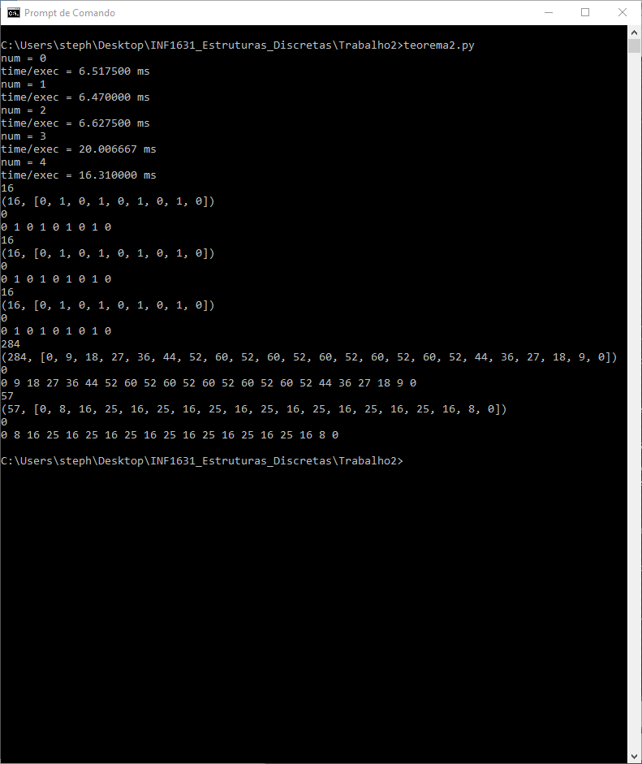

|  |  |  |
| --- | --- | --- |
| Instância | Tempo | Caminho |
| 1ª | 6.517500 | 0,1,0,1,0,1,0,1,0 |
| 2ª | 6.470000 | 0,1,0,1,0,1,0,1,0 |
| 3ª | 6.627500 | 0,1,0,1,0,1,0,1,0 |
| 4ª | 20.006667 | 0,9,18,27,36,44,52,60,52,60,52,60,52,60,52,60,52,44,36,27,18,9,0 |
| 5ª | 16.310000 | 0,8,16,25,16,25,16,25,16,25,16,25,16,25,16,25,16,8,0 |

**Exercício 3**

**(a)**

**(b)**

**(c)**

Levamos em consideração que o que foi pedido na questão foi para encontrar substrings. Ou seja, não precisa ser a palavra exata, ela pode ser diferente no inicio ou no fim (ou nos dois). Por exemplo, a palavra “cidade” dentro de “atrocidade”